2025-2026学年九年级下册物理单元检测卷
第十六章 电和磁 提升卷
建议用时：90分钟，满分：100分
一、选择题 （每题2分，共24分，每小题给出的四个选项中只有一个正确）
1．关于交流电，下列说法正确的是（ ）
A．交变电流中，电流在1s内方向改变的次数叫频率
B．线圈转动一周，电流方向改变四次，大小改变两次
C．线圈转动一周，电流方向改变两次，大小随时间改变
D．我国发电厂发出的交变电流频率为50Hz，周期为2s
【答案】C
【详解】A．交变电流中，电流在1s内周期性变化的次数叫频率，故A错误；
BC．线圈转动一周，电流方向改变两次，大小随时间改变，故B错误，C正确；
D．我国发电厂发出的交变电流频率为50Hz，周期为0.02s，故D错误。
故选C。
2．《梦溪笔谈》中记载道： “以磁石磨针锋，则能指南” 。根据此描述，可以制作简易指南针。如图所示，将缝衣针在磁铁上摩擦后，穿过扣子的两孔，放在支架上，使其轻轻转动，待它静止时发现针尖指南，下列说法正确的是（ ）
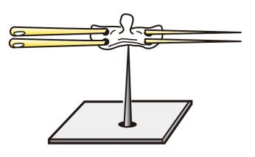
A．磁针能指南北是因为地磁场有磁感线
B．磁针中间位置磁性最强
C．针尖是磁针的S极
D．磁针针尖所指的方向为地磁场的南极
【答案】C
【详解】A．指南针能指南北是因为地磁场对磁针有力的作用，磁感线只是人为假想的模型，不是真实存在的线，故A错误；
B．缝衣针在磁铁上摩擦后类似条形磁铁，条形磁铁的磁性两端（磁极）最强，中间几乎无磁性，故B错误；
CD．地理南极附近是地磁场的北极，所以会吸引磁针的南极（S极），由题可知缝衣针在磁铁上摩擦后，静止时针尖指南，因此针尖是S极，故C正确，D错误。
故选 C。
3. 如图所示，是条形磁体的磁场分布图，下列说法正确的是（ ）
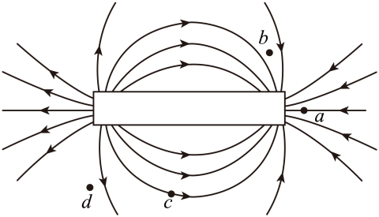
A．置于a点的小磁针，静止时南极指向右侧
B．a、b、c、d四个点处的磁场强弱相同
C．该条形磁体的左端为S极，右端为N极
D．磁场是为了分析小磁针的偏转情况假想出来的
【答案】A
【详解】A．小磁针静止时北极所指的方向与该点的磁感线方向一致，所以a处的小磁针静止时南极应指向右侧，故A正确；
B．磁感线分布越密的地方，其磁场越强，故a处磁场比b处强，所以a、b、c、d四个点处的磁场强弱不相同，故B错误；
C．磁体周围的磁感线从磁体的N极出来，回到磁体的S极，构成闭合曲线，由图可知该条形磁体的左端为N极，右端为S极，故C错误；
D．磁场是一种看不见、摸不着的特殊物质，磁场是客观存在的，故D错误。
故选A。
4. 如图所示，将导体棒ab、cd分别置于滑轨上放入磁场中，将它们用导线连接，闭合开关，使导体棒ab在磁场中向右运动时，导体棒cd也随之向右运动，则下列说法正确的是（ ）
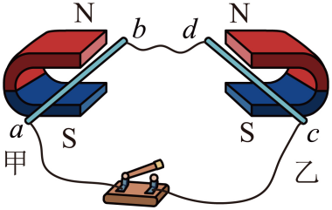
A．导体棒cd运动是利用电磁感应原理
B．若保持导体棒ab不动，若水平向左拉动甲图中的磁体，则导体棒cd向左运动
C．导体棒cd在运动过程中将电能全部转化为机械能
D．若导体棒ab在磁场中向左运动，则导体棒cd随之也向左运动
【答案】D
【详解】ACD. 闭合开关，导体ab和cd组成一个闭合电路，闭合电路的一部分导体ab在磁场中进行切割磁感线运动，闭合电路中有了感应电流，这种现象是电磁感应现象，发电机是利用电磁感应现象工作的，所以甲装置相当于发电机；电路中有了感应电流之后，感应电流经过导体cd，导体cd成为通电导体在磁场中受力而运动，这是电动机的工作原理，所以乙装置相当于电动机，导体棒cd在运动过程中，由于电流热效应，会有一部分电能转化为内能，电能不能全部转化为机械能；若导体棒ab在磁场中向左运动，产生的感应电流方向改变，导体棒cd中的电流方向改变，cd所受的力的方向也改变，运动方向变为向左运动，故AC错误，D正确；
B. 物体的运动是相对的，若保持导体棒ab不动，水平向左拉动甲图中的磁体，此时与导体棒ab向右运动效果相同，产生的感应电流方向不变，则导体棒cd仍然向右运动，故B错误。
故选D。
5. 如图为某种电流表的内部结构示意图，当接入电路，有电流通过线圈时，线圈带动指针偏转，关于电流表，下列说法正确的是（ ）
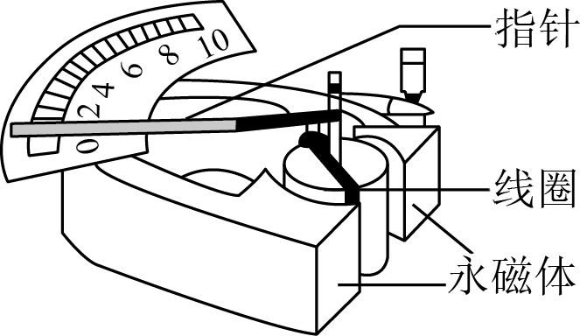
A．永磁体周围存在着磁感线
B．线圈通电后，受到永磁体磁场力的作用
C．电流表的原理与发电机的原理相同
D．若改变流过线圈的电流方向，电流表仍可以正常使用
【答案】B
【详解】A．磁感线是为了形象描述磁场而引入的假想曲线，实际并不存在，永磁体周围存在磁场，但不存在磁感线，故A错误。
B．电流表内部有永磁体，当线圈中有电流通过时，根据通电导体在磁场中受力的原理，线圈会受到永磁体磁场力的作用，从而带动指针偏转，故B正确。
C．电流表是根据通电导体在磁场中受力运动的原理制成的，而发电机是根据电磁感应原理制成的，二者原理不同，故C错误。
D．通电导体在磁场中受力的方向与电流方向和磁场方向有关，改变流过线圈的电流方向，线圈受力方向改变，指针会反向偏转，可能会损坏电流表，不能正常使用，故D错误。
故选B。
6. 如图所示是探究电磁感应现象的实验装置，在蹄形磁铁的磁场中放置一根导线，闭合开关，导线两端和电流表连接形成闭合回路。图中A表示垂直纸面的一根导线，它是闭合回路的一部分。它在磁场中按箭头方向运动时，不产生感应电流的是（ ）
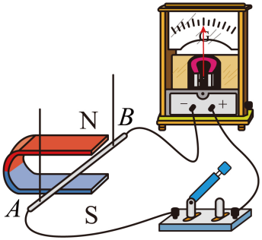
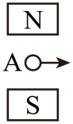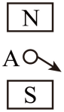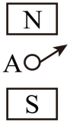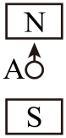
A B C D
【答案】D
【详解】A．由图知导线是闭合电路中的部分导体，且导体向右做切割磁感线运动，所以会产生感应电流，故A不符合题意；
B．由图知导线是闭合电路中的部分导体，且导体斜向下做切割磁感线运动，所以会产生感应电流，故B不符合题意；
C．由图知导线是闭合电路中的部分导体，且导体斜向上做切割磁感线运动，所以会产生感应电流，故C不符合题意；
D．由图知导线是闭合电路中的部分导体，但导体运动方向和磁感线方向平行，没有做切割磁感线运动，不会产生感应电流，故D符合题意。
故选D。
7. 关于下列四幅图的描述正确的是（ ）
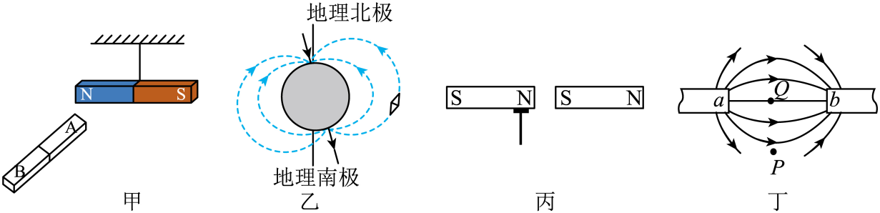
A．甲图让钢棒AB靠近条形磁体，若它们相互吸引，则钢棒具有磁性
B．乙图中地球磁场的N极在地理的北极附近
C．丙图中两个条形磁铁相互靠拢合并时铁钉将吸得更牢
D．丁图中a端磁极是N极，b端磁极是S极
【答案】D
【详解】A．用钢棒靠近条形磁体的N极时，钢棒没有磁性或者靠近条形磁体的是钢棒的S极，二者都会相互吸引，故A错误；
B．地磁场的N极在地理南极附近，地磁场的S极在地理北极附近，故B错误；
C．同名磁极相互排斥，异名磁极相互吸引，当另一根同样的条形磁铁的N极与原来磁铁的S极接合时，N极与S极接合在一起，成为一个新的条形磁铁，铁钉所在位置成为“新条形磁铁”的中间位置，磁性很弱，铁钉将落下，故C错误；
D．在磁体外部，磁感线从磁体的N极出来回到S极，故a端为N极，b端为S极，D正确。
故选D。
8. 如题图所示，小明用线圈、条形磁铁和灵敏电流计来验证电磁感应现象，下列不能使灵敏电流计指针发生偏转的操作是（ ）
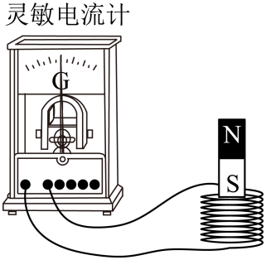
A．线圈不动，磁铁快速向上 B．线圈不动，磁铁快速向下
C．磁铁不动，线圈快速向上 D．线圈和磁铁同时同速向上
【答案】D
【详解】A．线圈不动，磁铁快速向上，闭合电路做切割磁感线运动，会产生感应电流，电流计指针会发生偏转，故A不符合题意；
B．线圈不动，磁铁快速向下，闭合回路做切割磁感线运动，会产生感应电流，电流计指针会发生偏转，故B不符合题意；
C．磁铁不动，线圈快速向上，闭合回路做切割磁感线运动，会产生感应电流，电流计指针会发生偏转，故C不符合题意；
D．线圈和磁铁同时同速向上，线圈和磁铁保持相对静止，没有做切割磁感线运动，不会产生感应电流，电流计指针不会发生偏转，故D符合题意。
故选D。
9. 美国《发现》网站于2023年10月报道：“牛能感知地球磁场，吃草、休息时，其身体朝向习惯与地磁场磁感线平行（如图所示）”。为求证真伪，同学们设计如下实验方案：在四周无明显差异的草地上，多次观察牛吃草、休息时的身体朝向，若报道真实，则牛的身体朝向习惯性呈现四个场景中的（ ）
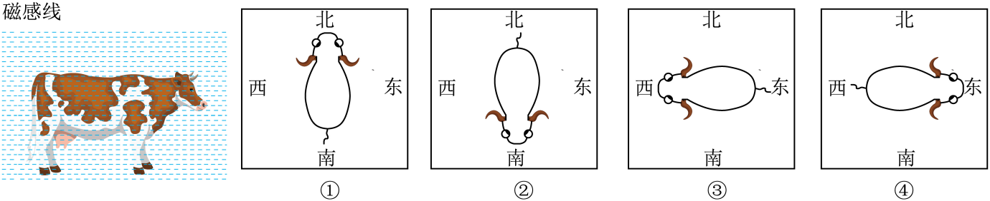
A．①和② B．③和④ C．①和③ D．②和④
【答案】A
【详解】地磁北极在地理南极附近，地磁南极在地理北极附近；地磁场的磁感线从地磁的北极附近出来，回到地磁的南极附近，牛的身体朝向习惯性与地磁场磁感线平行，所以牛的身体朝向是南北方向，故①②符合题意。故选A。
10. 如图所示，托架上有两个磁环，同名磁极相对，上面的磁环悬浮着，托架静止挂在弹簧测力计的秤钩上，若托架重1N，每个磁环重2N，则弹簧测力计的示数为（ ）
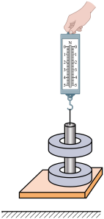
A．1N B．3N C．4N D．5N
【答案】D
【详解】上面的磁环悬浮着，同名磁极相互排斥，此磁环受到重力和排斥力是平衡力，大小相等，排斥力大小为F_{斥}=G_{环}=2N
下面磁环受到向下的排斥力和上面磁环受到向上的排斥力是相互作用力，大小相等，托架受到的压力F_{压}=F_{斥}+G_{环}=2N+2N=4N
弹簧测力计的示数为F=G_{架}+F_{压}=1N+4N=5N
故选D。
11．如图所示的是有关“电和磁”的实验，下列说法中正确的是（ ）
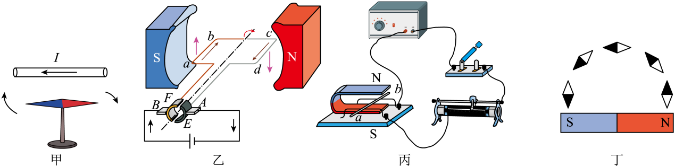
A．甲图实验演示的是电磁感应现象
B．乙图实验演示的是发电机的工作原理
C．丙图实验演示的是电动机的工作原理
D．丁图实验说明磁场方向由小磁针决定
【答案】C
【详解】A．甲图实验演示的是奥斯特实验，说明了通电导线周围存在磁场，故A错误；
B．乙图实验线圈通过电流时，发生转动，演示的是电动机的工作原理图，故B错误；
C．丙图实验中导体棒通过电流时，发生运动，说明通电导体在磁场中受到力的作用，是电动机的原理图，故C正确；
D．丁图实验中，小磁针N极的指向就是条形磁铁磁场的方向，磁场方向是客观存在的，不是由小磁针决定，故D错误。
故选C。
12．如图所示是小明在课后制作“让线圈转起来”的装置图。为了使线圈能持续转动，他采取的办法：①将线圈两端引线的绝缘层全部刮掉，②将线圈一端引线的绝缘层全部刮掉，另一端引线的绝缘层刮掉一半，③将线圈两端引线的绝缘层在同侧刮掉一半，④将线圈两端引线的绝缘层在异侧刮掉一半，上述方法中合理的有（ ）
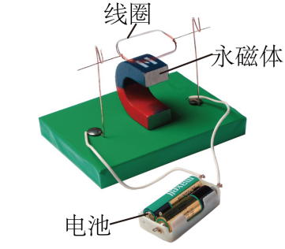
A．①② B．②③ C．③④ D．②③④
【答案】B
【详解】通电线圈在磁场中受力的作用而发生转动，但由左手定则可知，则线圈转过半圈后受力方向与运动方向反向，将使线圈停下来，故电动机采用改变电流方向的方法，使电机继续转动，而本题中电流无法反向，故可以让线圈在转过半圈时不再通电，则线圈可靠惯性转过后半圈，所以可以将线圈一端引线的绝缘层全部刮掉，另一端引线的绝缘层刮掉一半，或者将线圈两端引线的绝缘层在同侧刮掉一半，这样可以使得线圈半圈通电，受到磁场力转动，半圈断电，靠惯性转动，从而使得线圈持续转动下去。故B符合题意，ACD不符合题意。故选B。
二、填空题（每空1分，共30分）
13．当小磁针自由静止时，它的N极总是指向 （选填“南”或“北”）方，这是因为小磁针受到 的作用。如图甲所示，当给导线通电时，其下方的小磁针的N极向纸内偏转；如图乙所示，如果大量电子沿着水平方向由左向右飞过小磁针正上方，则小磁针的N极将向纸 （选填“内”或“外”）偏转。
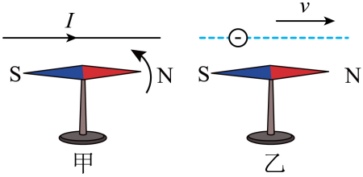
【答案】 北 地磁场 外
【详解】地球本身是一个巨大的磁体，周围存在着地磁场。地磁场的南极在地理北极附近，地磁场的北极在地理南极附近。 根据磁极间的相互作用规律：同名磁极相互排斥，异名磁极相互吸引，当小磁针自由静止时，它的N极总是指向北方，这是因为小磁针受到地磁场的作用。
N极向纸内偏转，说明通电导线周围存在磁场，如图乙所示，如果大量电子沿着水平方向由左向右飞过小磁针正上方，电流方向为从右向左，与图甲的电流流动方向相反，则小磁针旋转方向与图甲相反，N极向纸外。
14. 如图所示，某款磁悬浮蓝牙音箱的悬浮功能是利用同名磁极相互 （选填“吸引”或“排斥”）的原理，通电时音箱 发出声音，音箱内部扬声器工作原理与 （选填“电动机”或“发电机”）工作原理相似。

【答案】 排斥 振动 电动机
【详解】磁悬浮蓝牙音箱的悬浮功能是利用同名磁极相互排斥的原理，音箱受到底座向上的斥力，斥力与重力平衡，使它悬浮在空中。
声音是由于物体振动产生的，通电时音箱振动发出声音。
音箱内扬声器工作原理是通电导体在磁场中受力运动，电动机是利用通电导体在磁场中受力运动的原理工作的，发电机是利用电磁感应原理来工作的，扬声器的工作原理与电动机工作原理相似。
15. 小华戴着“运动手环”运动时，手环中小磁体在管内反复运动，线圈中便会产生电流，通过传感器实现运动追踪，该过程中 转化为电能，这是 现象，与 （选填“乙”或“丙”）工作原理相似。
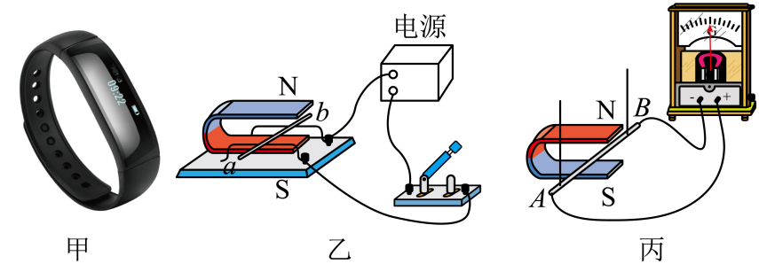
【答案】 机械能 电磁感应 丙
【详解】手环中小磁体在管内反复运动，则小磁体具有机械能，线圈中便会产生电流，即有电能产生，所以该过程中机械能转化为电能。
手环中小磁体在管内反复运动，即做切割磁感线运动，线圈中便会产生感应电流，所以这是电磁感应现象。
图乙中，通电导体在磁场中受到力的作用，与电动机的工作原理相似；图丙中，闭合电路中的部分导体做切割磁感线运动，电路中产生感应电流，是电磁感应现象，与发电机的工作原理相似。
16．如图，一个不能打开的盒子外露出一段导线，小明为判断其中是否有电流，将导线悬挂起来，并将一个蹄形磁体缓慢靠近，发现导线向靠近磁体的方向运动，说明导线中 （选填“有”或“无”）电流，利用此原理可制成 （选填“电动机”或“发电机”）。将蹄形磁体磁极对调放置，重复上述操作，导线的运动方向 （选填“改变”或“不变”）。
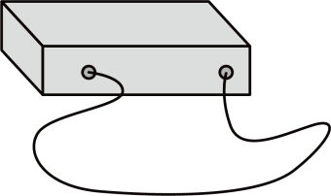
【答案】 有 电动机 改变
【详解】将导线悬挂起来，将一个蹄形磁体缓慢靠近导线，发现导线向远离磁体的方向发生了运动，说明导线中有电流通过，通电导线在磁场中受到了力的作用，根据此原理制成的是电动机。
因为通电导体的受力方向与磁场方向和电流方向有关，当只改变其中一个方向时，导体的受力方向会发生改变，因此若将蹄形磁体磁极对调放置，则导线的运动方向改变。
17. 我国的磁悬浮列车和高铁技术都处于世界领先水平。
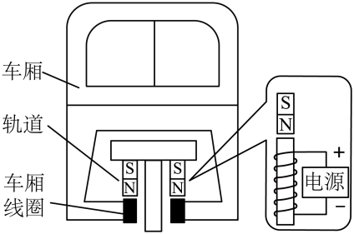
（1）5月23日，时速可达600公里的高速磁悬浮列车试验样车在青岛下线，工作原理如图所示，车厢线圈通电后周围存在磁场，根据右手螺旋定则，可判断出来图中该电磁铁的上端是电磁铁的 极；该列车运行时依据磁极间相互作用的原理是 ；
（2）高铁采用了“再生制动”技术，即车到站前关闭电源，此时电机线圈随车轮在磁场中转动，利用 的原理将车辆的机械能转化为电能。
【答案】（1）S，异名磁极相互吸引；（2）电磁感应
【详解】（1）由图可知，电流从螺线管上端流入，下端流出，由安培定则可知，螺线管下端为N极，上端为S极。
磁悬浮列车是在车厢和铁轨上分别安放磁体，磁体下方是N极，螺线管上端是S极，列车运行时依据磁极间相互作用的原理是异名磁极相互吸引，从而使得接触面彼此分离，达到了减小车轮与轨道之间摩擦力的目的。
（2）电机线圈随车轮在磁场中转动，转动中由于切割磁感线而在线圈中产生了感应电流，这种原理叫电磁感应，将列车的机械能转化为了电能。
18. 如图所示，将一条形磁体迅速向下插入线圈中，观察到桌面上静止的小磁针发生偏转，说明通电导线周围存在 ，此时 （选填“磁体”或“线圈”）相当于电源。若接着迅速向上拔出磁体，则小磁针 （选填“会”或“不会”）偏转。
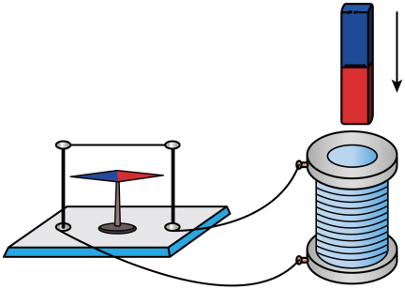
【答案】 磁场 线圈 会
【详解】将一条形磁体迅速向下插入线圈中，观察到桌面上静止的小磁针发生偏转，说明小磁针受到磁力的作用，说明通电导线周围存在磁场。
此时线圈相当于电源，磁体迅速向下插入线圈中，产生感应电流，将机械能转化为电能。
接着迅速向上拔出磁体，磁体做切割磁感线运动的方向相反，产生感应电流的方向相反，电流周围的磁场方向相反，所以小磁针会发生偏转，偏转方向与原来相反。
19. （1）如图1所示，将矩形铜线框置于水平向北的磁场中，通电时铜线ab段受磁场力竖直向上，则铜线cd段受磁场力方向 （选填“竖直向上”或“竖直向下”）；
（2）如图2所示，在蹄形磁体的磁场中放置的导线AB跟灵敏电流计连接。图3中的a表示图2中垂直于纸面的导线AB，它在磁场中按箭头方向运动时，灵敏电流计可能会发生偏转的是 （选填“甲”“乙”“丙”）操作，这个过程是 能转化为电能。
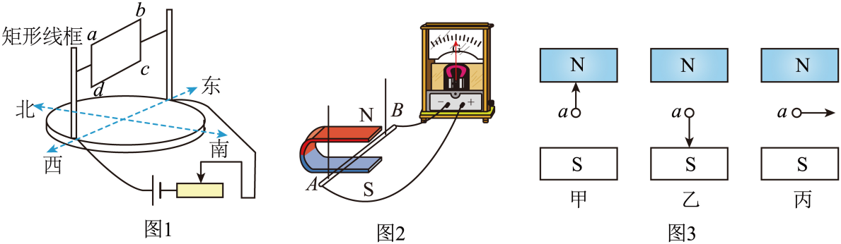
【答案】 竖直向上 丙 机械
【详解】（1）如图1，将矩形铜线框置于水平向北的磁场中，通电时铜线ab段受磁场力竖直向上，则铜线cd段电流方向与铜线ab段相同，磁场方向相同，则受磁场力方向相同，为竖直向上。
（2）图3甲乙图的导线没有切割磁感线，不会产生感应电流，灵敏电流计不会发生偏转；丙图的导线切割磁感线，会产生感应电流，灵敏电流计会发生偏转，这个过程中将机械能转化为电能。
20．图甲是某燃气灶配备的熄火保护装置，图乙为其原理示意图，电源电压恒定时，若炉火意外熄灭，感温变阻器电阻变大，电路中电流变 ，电磁铁磁性变 ，释放衔铁，活塞在弹簧作用下向右推动，关闭进气口，防止燃气外泄。若电流方向如图乙的箭头方向，则电磁铁A端为 极。
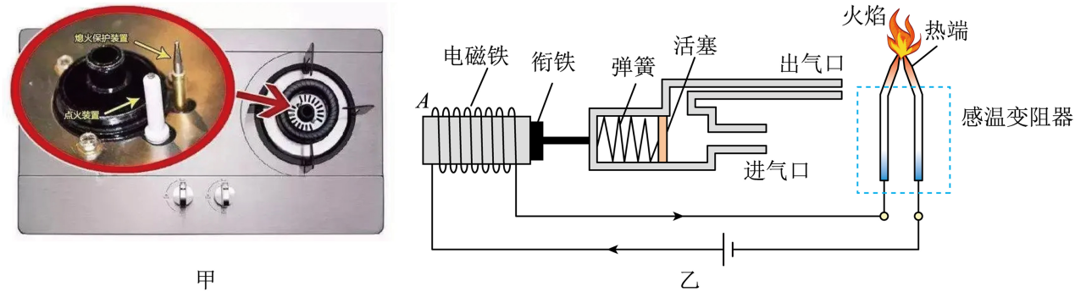
【答案】 小 弱 S
【详解】电源电压恒定，若炉火意外熄灭，感温变阻器电阻变大，由I=U/R可知，电路中电流变小，电磁铁磁性变弱，释放衔铁，活塞在弹簧作用下向右推动，关闭进气口，防止燃气外泄。
由图乙可知，电流从电磁铁的左端流入，由安培定则可知，电磁铁A端为S极。
21. 如图甲是发电机原理的示意图，工作时 能转化为 能。图乙中的“○”表示导线ab，当它在磁场中分别转动到1~4位置时，运动方向已用箭头标出，则没有感应电流产生的位置是 （选填“1”、“2”、“3”或“4”）。
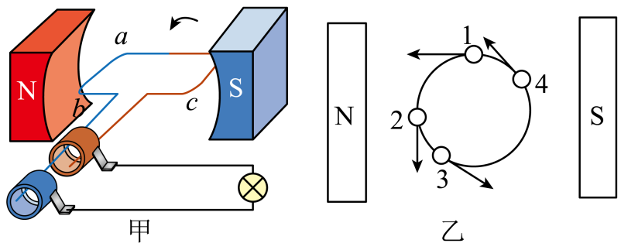
【答案】 机械 电 1
【详解】发电机工作时，消耗机械能，产生电能，将机械能转化为电能。
小圆圈“○”表示垂直于纸面、绕垂直于纸面的轴转动的一根导线，它是闭合电路的一部分；由图知磁感线方向水平向右，而导线在位置1时的运动方向与磁感线方向平行，不切割磁感线，不能产生感应电流；导线在位置2、3、4时都切割磁感线，能产生感应电流。
22. 图是动圈式话筒（麦克风）和扬声器（喇叭）的构造示意图，当人对着话筒说话时，产生的声音使膜片及与之相连的线圈一起振动，线圈在磁场中的这种运动，能产生随着声音变化而变化的电流，它的工作原理是 。变化的电流经放大器放大后通过扬声器的线圈，通电线圈就在磁场中来回振动，带动纸盆发出声音，扬声器就发出声音。当扬声器中的线圈通过的电流方向如图所示时，线圈向左运动，那么当电流方向改变时，线圈将向 运动，话筒在电路中相当于 （选填“电源”或“用电器”）。
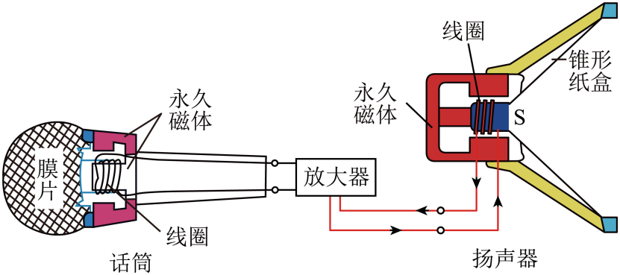
【答案】 电磁感应现象 右 电源
【详解】当人对着话筒说话时，产生的声音使膜片及与之相连的线圈一起振动，线圈在磁场中运动，能产生随着声音变化而变化的电流，将声信号转化成电信号。其工作原理利用了电磁感应现象。
线圈的运动方向与磁场方向和电流方向有关，磁场方向不变，电流方向改变时，线圈的运动方向改变，因此当扬声器中的线圈通过的电流方向如图所示时，线圈向左运动，那么当电流方向改变时，受力方向改变，线圈将向右运动。
扬声器的工作原理为通电导线的部分导体在磁场中受到力的作用，相当于电动机，需要电源，因此话筒在电路中相当于电源。
三、解答题（共46分。计算题第27、28题要求写出必要的文字说明、公式和演算过程）
23. 按要求作图。
（1）根据图中磁感线的分布标出电源的正极及磁感线A点的方向。
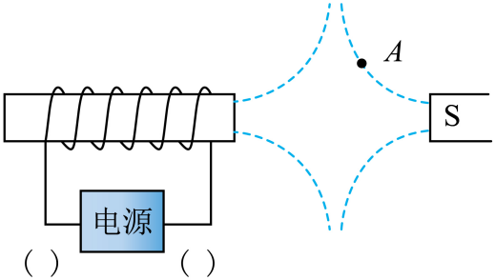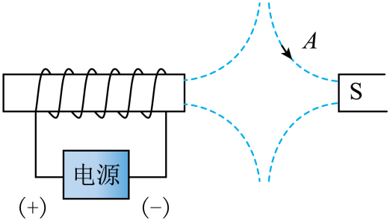
【答案】见右图。
【详解】由图知，右边磁体的左端为S极，由同名磁极相排斥可知，通电螺线管的右端为S极，由安培定则知，电流从通电螺线管的左端流入，从通电螺线管的右端流出，所以电源的左端为正极；由于规定磁感线从N极出发，回到S极，所以A点磁感线的方向沿磁感线向下，如图所示。
（2）闭合开关，通电螺线管附近的小磁针方向如图所示，请在图中括号内标出电源的极性（“+”或“-”），并标出磁感线的方向。
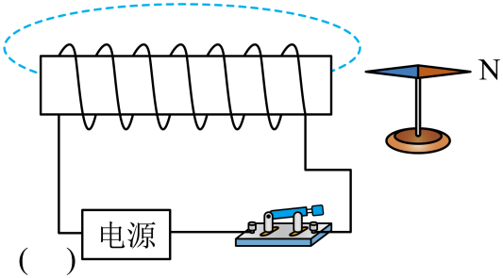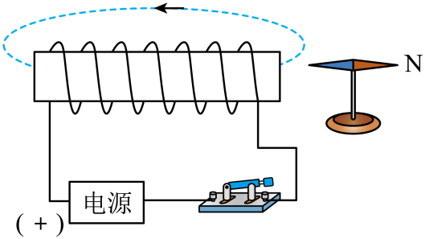
【答案】见右图。
【详解】闭合开关，通电螺线管附近的小磁针方向如图所示，结合小磁针N极所指方向和磁极间的相互作用，通电螺线管的右端为N极，则左端为S极，磁体外部的磁感线方向为从N极指向S极；根据右手螺旋定则，螺线管的电流方向向下，则电源的左端为正极，如图所示。
24．如图所示，小明和小刚利用蹄形磁体、灵敏电流计、开关、导体AB和若干导线等器材来探究感应电流产生的条件。闭合开关，他们完成操作，将观察到的现象记入表格：
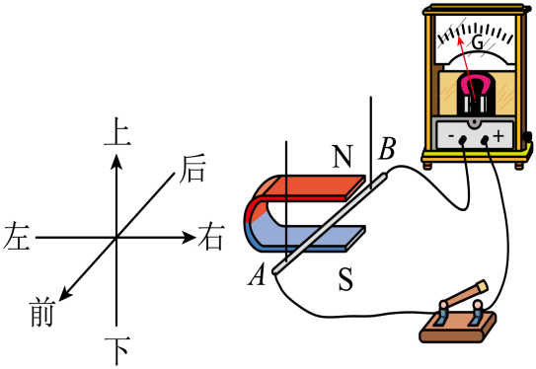
序号 | 导体AB的运动情况 | 有无感应电流
① | 左右运动 | 有
② | 上下运动 | 无
③ | 前后运动 | 无
④ | 斜向上、斜向下运动 | 有
（1）分析①、②两次实验现象，小明说：“闭合电路的一部分导体在磁场中的运动方向与磁场方向垂直时，电路中就会产生感应电流。”小刚认为不准确，因为导体AB 运动时，其运动方向也与磁场方向垂直，但无感应电流；
（2）采纳小刚意见后，小明又说：“闭合电路的一部分导体在磁场中垂直切割磁感线时，电路中才会产生感应电流”，小刚认为不全面，因为导体AB 运动时，也有感应电流；
（3）从能量的角度来分析，感应电流的产生过程是将 能转化为电能；如果将图中的灵敏电流计换成 ，可以探究磁场对电流的作用。
【答案】（1）前后；（2）斜向上（或斜向下）；（3）机械，电源
【详解】（1）根据表格中收集现象可以发现，导体AB在蹄形磁体中前后运动时，在磁场中的运动方向与磁场方向垂直时，但这个时候没有感应电流产生，所以小明的说法不正确。
（2）根据表格中收集现象可以发现，导体AB在蹄形磁体中斜向上或斜向下运动时，此时虽然在切割磁感线，但不是垂直切割，也有感应电流产生，所以小明说：“闭合电路的一部分导体在磁场中垂直切割磁感线时，电路中才会产生感应电流”是不全面的。
（3）闭合电路的一部分导体在磁场切割磁感线运动时，从而产生感应电流，从能量的角度来分析，感应电流的产生过程是将机械能转化为电能。
要探究磁场对电流的作用，电流中需要有电源，所以可将图中的灵敏电流计换成电源。
25. 在“探究通电螺线管外部磁场分布”的实验中：
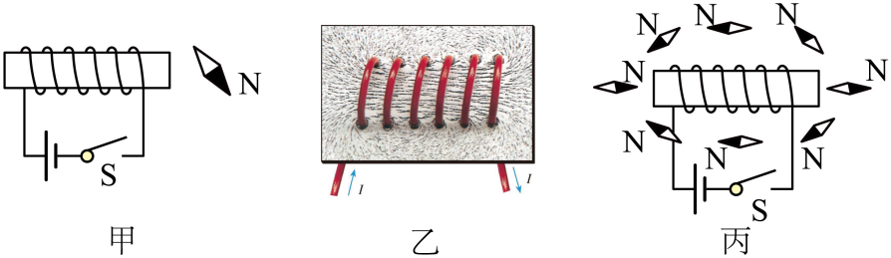
（1）当闭合开关S后，小磁针会发生偏转，说明通电螺丝管周围存在 ，实验时同学们发现小磁针偏转不明显，为了增大通电螺线管的磁性，可行的操作是 （任写一条）。
（2）用铁屑来做实验，得到了如图乙所示的情形，由此可看出通电螺线管外部的磁场与 磁体的磁场相似，为描述磁场而引入的磁感线 （选填“是”或“不是”）真实存在的。
（3）同学们改变电源方向，发现小磁针转动180°，南北极所指方向发生了改变，由此可知：通电螺线管外部磁场方向与螺线管中的 方向有关。
（4）由安培定则可知丙图中S闭合后，螺线管的左端为 极。
（5）磁悬浮列车是利用电流的磁效应来 （选填“增大”或“减小”）摩擦力的，丹麦物理学家 最先发现电流的磁效应原理。
【答案】（1）磁场，增大电流；（2）条形，不是；（3）电流；（4）S；（5）减小，奥斯特
【详解】（1）螺线管通电后产生磁性，周围存在磁场，通电螺线管通过磁场对小磁针产生力的作用，小磁针会发生偏转。
通电螺线管的磁性大小与电流的大小有关，所以，为了增大通电螺线管的磁性，可以增大螺线管中的电流。
（2）由图乙可知：通电螺线管的外部磁场与条形磁铁的磁场相似；磁感线是为了能形象描述磁场而引入的，不是真实存在。
（3）同学们改变电源方向，则电流方向会发生变化，此时发现小磁针转动180°，南北极所指方向发生了改变，由此可知：通电螺线管外部磁场方向与螺线管中的电流方向有关。
（4）图丙中，根据磁极间的相互作用规律可知，通电螺线管的左端为S极。
（5）由于磁悬浮列车悬浮在轨道上，这是因为磁悬浮列车是利用电流的磁效应来减小摩擦力。
丹麦物理学家奥斯特发现电流周围产生磁场，这是电流的磁效应。
26．在探究“影响电磁铁磁性强弱因素”的过程中，某同学用漆包线（表面涂有绝缘漆的导线）绕在铁钉上做成了电磁铁，该电磁铁的线圈有四个接线柱a、b、c、d。使用不同的接线柱，可改变电磁铁线圈匝数。该同学将自制的电磁铁和相关实验器材组成了如图所示的电路，用来吸引大头针。
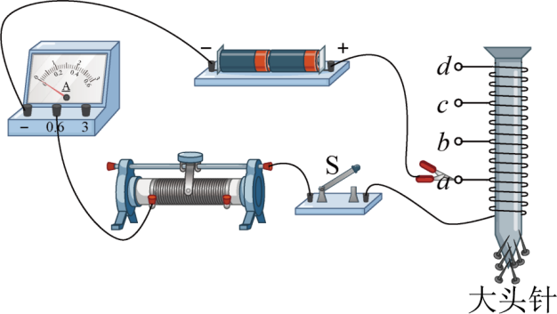
（1）此实验中电磁铁的磁性强弱通过 来反映，这种实验方法叫做 ；
（2）电磁铁吸引的大头针下端分散的原因是 ；
（3）连接电磁铁线圈的接线柱，如上图所示，闭合开关，调节滑动变阻器的滑片，可以探究电磁铁磁性的强弱与 有关，分别连接电磁铁线圈的接线柱a、c，并调节滑动变阻器的滑片控制电流不变，可以探究电磁铁的磁性强弱与 有关；
（4）请你列举出电磁铁在生活或生产中的一项应用： 。
【答案】（1）吸引大头针的数量，转换法；（2）大头针的下端的磁极相同，同名磁极相排斥； （3）电流大小，线圈匝数；（4）电磁起重机
【详解】（1）电磁铁的磁性强弱不能直接观察，此实验中利用电磁铁吸引大头针个数的多少来反映磁性强弱的不同，采用了转换法。
（2）由于电磁铁的吸引，大头针都具有磁性，且大头针的下端的磁极相同，由于同名磁极相排斥，所以大头针下端分散。
（3）连接电磁铁线圈的接线柱，闭合开关，调节滑动变阻器的滑片，发现电流越大，电磁铁吸引大头针的个数越多，说明电磁铁的磁性越强，可以得到当线圈匝数一定时，电磁铁的磁性强弱与电流大小有关。
分别连接电磁铁线圈的接线柱a、c，改变了线圈匝数，调节滑动变阻器的滑片控制电流不变，故可以探究电磁铁的磁性强弱与线圈匝数是否有关。
（4）电磁起重机是利用通电时电磁铁有磁性，可以吸引铁钴镍等物质的性质工作的。
27．如图甲是某型号能设定加热温度的家用空气炸锅简化电路，它是通过电热丝R₁来加热空气，从而加热食物，达到设定加热温度后，断开开关。
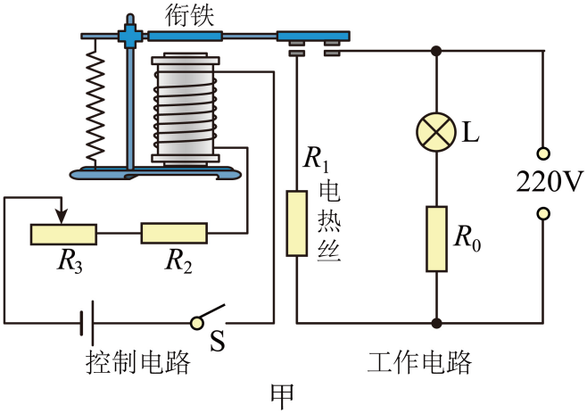
（1）在工作电路中，指示灯L标有“2V 0.2A”字样，要使指示灯L正常工作，则保护电阻R₀的阻值为多大？
（2）把空气炸锅单独接入家庭电路中正常工作3min，电能表上标有1200imp/kW•h的字样，其指示灯刚好闪烁60次，则空气炸锅的电功率是多少？
（3）在控制电路中，电源电压恒定为3V，用R₃来设置加热温度，电磁铁线圈电阻忽略不计，热敏电阻R₂置于温度监测区域，它的阻值随温度变化的关系如图乙所示。当设定加热温度为某一温度时，R₃的阻值恰好为40Ω，闭合开关S，工作电路接通，开始加热。当控制电路中电流为30mA时，衔铁被弹起，停止加热，则设定的加热温度是多少？
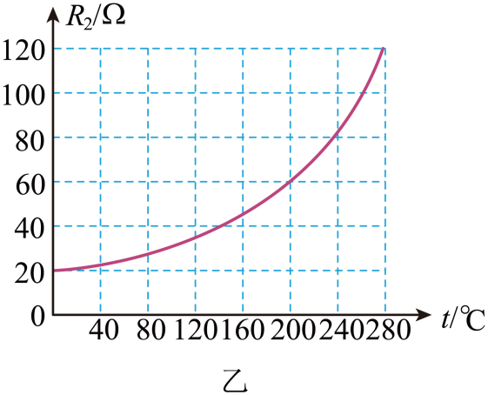
【答案】（1）1090Ω；（2）1kW；（3）200℃
【详解】（1）在工作电路中，指示灯L和R₀串联后与R₁并联，根据并联电压规律，指示灯L和R₀的总电压为220V，当指示灯L正常工作时，通过灯L和R₀的电流为0.2A，根据串联电压规律，R₀电压为
则保护电阻R₀的阻值为
（2）空气炸锅消耗的电能为
则空气炸锅的电功率
（3）停止加热时，控制电路中电流为30mA，总电阻为
控制电路中，R₂、R₃串联，则R₂阻值为
由图乙可知，此时对应的温度为200℃，即设定的加热温度是200℃。
28. 如图甲是科技小组设计的“智能温控小屋”简化电路，受控电路功率随时间的变化关系如图乙所示。当室温上升至28℃时冷却系统开始工作，当室温降至23℃时停止工作。R_{t}为热敏电阻，其阻值随温度的升高而减小，当控制电路中的电流为0.15A时，衔铁刚好被吸下，控制电路电源电压恒为3V。定值电阻R₀为100Ω，线圈电阻忽略不计。求：
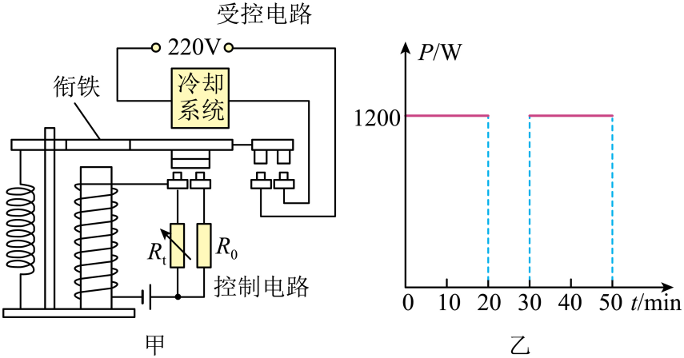
（1）受控电路30min内消耗的电能；
（2）受控电路工作时，通过电阻R₀的电流；
（3）热敏电阻R_{t}的变化范围。
【答案】（1）1.44×10⁶J；（2）0.03A；（3）20Ω≤R_{t}≤25Ω
【详解】（1）由图像可知，受控电路30min内工作了20min消耗的电能为
W＝Pt＝1200W×20×60s＝1.44×10⁶J
（2）衔铁被吸下时，受控电路工作，此时控制电路中R₀与R_{t}并联，由并联电路中电压的规律知，R₀两端的电压为U₀＝U＝3V
通过电阻R₀的电流为
（3）当室温上升至28℃时冷却系统开始工作前，控制电路只有热敏电阻接入电路，此时R₀断路，此时经过热敏电阻的电流最大为0.15A，电阻最小时恰好衔铁被吸下，因此可以求出R_{t}的最小值
衔铁被下瞬间，冷却系统开始工作，温度不再上升，而是下降，电阻R_{t}开始变大，但由于衔铁被吸下后定值电阻R₀被接入电路，R₀与R_{t}并联，当电路中的总电流小到0.15A时，衔铁才会被弹回，此时经过R_{t}的电流为
I_{t}＝I－I₀＝0.15A－0.03A＝0.12A
此时R_{t}的阻值最大为
因为R_{t}的阻值随温度的升高而减小，若R_{t}的阻值继续减小， 电路中的电流变大， 衔铁被吸下，冷却系统开始工作，温度降低，此时R_{t}的阻值会增大，故R_{t}的阻值最大为25Ω，故热敏电阻R_{t}的变化范围为20Ω≤R_{t}≤25Ω。
答：（1）受控电路30min内消耗的电能为1.44×10⁶J；
（2）受控电路工作时，通过电阻R₀的电流为0.03 A；
（3）热敏电阻R_{t}的变化范围为20Ω≤R_{t}≤25Ω。
29．阅读以下材料回答问题
手机充电
手机电池作为手机的一个重要部分，目前正朝着大容量、快蓄电、长待机的方向发展。某款手机锂电池上标有“电压：4V容量：5000mA•h”字样。该手机搭配了超级快充功能，采取的方式是保持充电器的电压不变，将电流从原来的1A变为5A，极大的提高了充电功率。电池充满电后，持续使用一段时间，屏幕显示剩余电量不足20%时，系统就会发出“是否开启省电模式”的提示，此时最好给手机充电续航。若无法充电，则开启“省电模式”后，手机显示还可以持续使用2h，电量将耗尽。
手机无线充电是目前比较新的一门技术，无线充电就是不借助数据线等导线对手机进行充电，从而增加手机的续航时间。现阶段使用较多的一种无线充电技术的原理如图所示，交流电流过送电线圈（无线充电板）产生磁场，智能手机（受电线圈）放在无线充电板上就能充电，并将电能储存到手机的锂电池内。
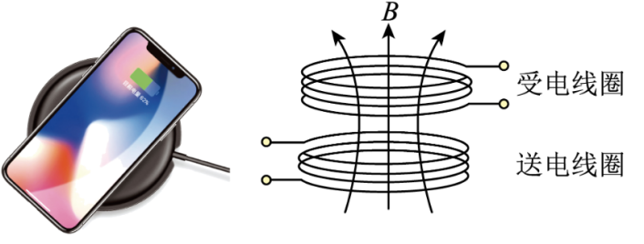
（1）手机借助数据线对手机电池充电过程中，是 能转化为 能，为了防止手机温度过高，手机的散热部件应选用导热快、比热容 （选填“大”或“小”）的材料；
（2）手机在无线充电时，手机中的受电线圈会产生 ，无线充电工作原理与 （选填“发电机”或“电动机”）工作原理相似；
（3）文中锂电池最好在电能还剩 J时给它及时充电，此手机在“省电模式”下使用时的平均功率为 W。
【答案】（1）电，化学，大；（2）感应电流，发电机；（3）1.44×10⁴，2。
【详解】（1）数据线对手机电池充电过程中，是将电能转化为化学能储藏在电池里。
因为比热容大的物质，升高相同的温度，吸热较多，因此为了防止手机温度过高，手机的散热部件应选用导热快、比热容大的材料。
（2）智能手机放在无线充电板上时，受电线圈靠近该磁场时就会产生感应电流，给智能手机充电，这是利用电磁感应原理工作的。
发电机是利用电磁感应原理工作的，因此无线充电工作原理与发电机工作原理相似。
（3）屏幕显示剩余电量不足20%时，系统就会发出“是否开启省电模式”的提示，此时最好给手机充电续航，即剩余的电能为
手机在“省电模式”下使用时的平均功率为

